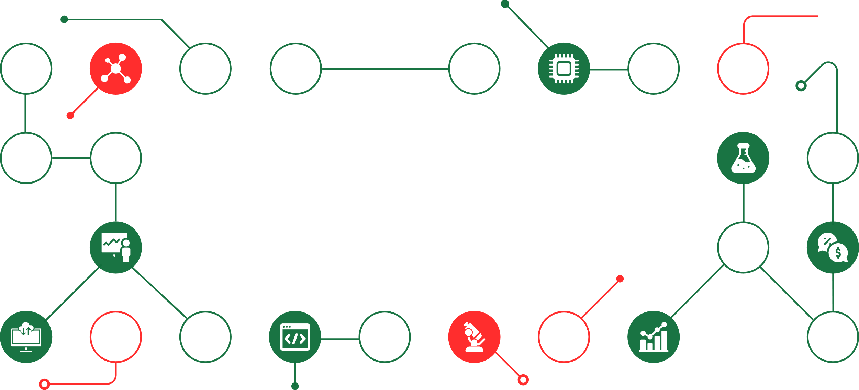

TÍTULO

Autor 1a, Autor 2b, Autor 3c

aInstituto Federal de Educação, Ciência e Tecnologia do Rio Grande do Norte, Campus Nova Cruz
bInstituição 2, Departamento
cInstituição 3, Departamento

Palavras-Chave: morango; abacaxi; melancia.

O resumo deve ser redigido em fonte Arial, tamanho 10, espaçamento simples, parágrafo justificado e seguir as normas da ABNT. É opcional a inclusão de tabelas, figuras, agradecimentos e referências. O resumo não deve ultrapassar uma página.

